Schiet het perfecte onderwaterbeeld met de TomTom Bandit
Amsterdam, 7 juni 2016 – TomTom heeft zopas een nieuwe functie voor de TomTom Bandit aangekondigd. De nieuwe software* detecteert nu automatisch de waterkleuren en intensiteit (tot 15M) en voegt een rode filter toe om de groene en blauwe kleuren van de videobeelden te verwijderen. Dit resulteert in levendige, gebalanceerde en realistische onderwaterkleuren. Goed nieuws dus voor de gebruikers! Vanaf nu hoeven zij nooit meer met accessoires te werken die vaak duur en moeilijk bruikbaar zijn.
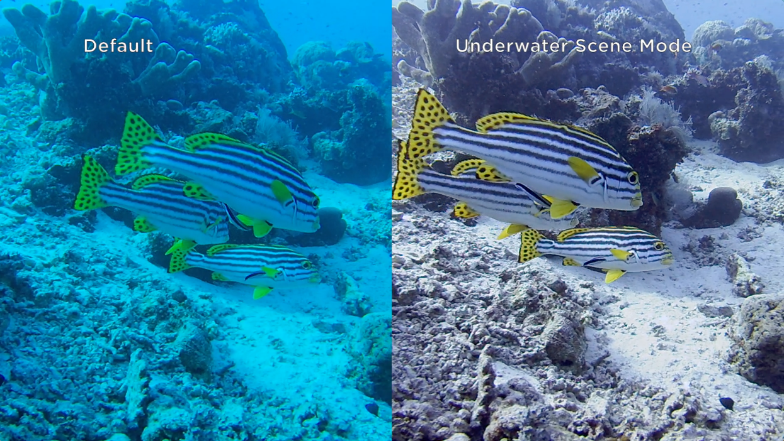
*Om te updaten, connecteer heel eenvoudig de TomTom Bandit met de Bandit Mobile of Studio App
Extra software-updates voor TomTom Bandit:
- Nieuwe automatische versterkingsregeling voor zowel interne als externe microfoons. Dit garandeert de hoogste geluidskwaliteit in lawaaierige omgevingen.
- De TomTom Bandit onthoudt nu de geluidsinstellingen die geselecteerd zijn.
- Langere video’s worden nu opgesplitst in aparte 4GB bestanden. De bestanden krijgen een andere naam zodat ze herkend kunnen worden als onderdeel van een opnamesessie.
-Verbeterde Bluetooth connectie voor afstandsbediening en hartslagmeting.
-Bug fixes en prestatieverbeteringen.

Over TomTom
Bij TomTom (TOM2) hebben we het tot onze missie verheven om technologie zo makkelijk te maken, dat iedereen meer kan bereiken.

We hebben het navigatiesysteem versimpeld en zo miljoenen mensen geholpen hun bestemming te vinden. We zijn tot op de dag van vandaag bezig met het vergemakkelijken van het complexe, zodat technologie voor iedereen toegankelijk wordt. Ons bedrijf bestaat uit vier klantgerichte business units: Consumer, Telematics, Automotive en Licensing.

We maken makkelijk te gebruiken navigatiesystemen, sporthorloges en action camera’s voor consumenten. Met de fleetmanagement-oplossingen van Telematics helpen we ondernemingen met een wagenpark hun resultaten te optimaliseren. We hebben een toonaangevend realtime wegenkaartenplatform voor innovatieve locatiegebonden diensten en met de auto-industrie realiseren de zelfsturende auto.

Ons hoofdkantoor is sinds onze oprichting in 1991 gevestigd in Amsterdam. We hebben 4.600 medewerkers en we verkopen onze producten wereldwijd.

Persbureau: Square Egg BVBA
Sandra Van Hauwaert, GSM: +32 497 25 18 16, E-mail: sandra@square-egg.be

